智慧社区web系统维护文档

文档说明
  - 本手册仅适用与维护人员、部署相关人员

系统情况描述

服务器信息
主机IP：172.16.20.2
用户：root
密码：td@2018
系统：Centos7.*

部署说明
所有信息均部署在一台服务器上，根据部署情况而定

部署信息

MySQL数据库
- MySQL部署信息
部署路径：/home/mysql
启动路径：/home/mysql/Percona-Server-5.7.17-13-Linux.x86_64.ssl101/support-files
启动方式：mysql.server start|stop
运行端口：3306
- 用户名密码信息
数据库 | 用户名 | 密码 | 权限
 | root | root@123456 | 管理员权限
smart_community | smart-community | smart_community | 当前库所有权限
smart_admin | smart-admin | smart_admin | 当前库所有权限

- 注意事项
  - 数据库数据需要定期做备份操作，根据数据量大小决定备份方式，物理备份还是逻辑备份，逻辑备份较慢、但是简单易于恢复；物理备份快、需要一定的操作能力，下面备份举例
示例1：mysqldump --all-databases --master-data --single-transaction > all_data.sql
上面这条是做一次全库备份，需要输入用户名和密码，需要管理员用户和密码
示例2 mysqldump –database db --single-transaction >db.sql
上面这条是对某一个库做备份
  - 优化，针对属性列建立主键、和索引、唯一性索引，防止数据重复出错和查询较慢
  - 数据库安全方面
    - 严格的通过用户身份鉴别，一个库对应一个用户
    - 存取控制，定义合法的用户对具体库的操作权限
    - 权限控制，针对不同库不同权限，不同用户不同权限

Redis服务
- Redis部署信息
部署路径：/home/redis/redis-5.0.8
配置文件：redis.conf
运行端口：6379
启动方式：redis-server redis.conf
关闭方式：kill -8 PID 或进入redis > shutdown
- 注意事项
  - 由于部署时没有做持久化配置，需要后期修改下配置，支持持久化
这样在关闭重启后数据不会丢失

Kafka服务
- Kafka部署信息
部署路径：/home/kafka_2.12-2.4.0
配置文件：server.properties
启动方式：./kafka-server-start.sh -dameon ../config/server.properties
关闭方式：./kafka-server-stop.sh
运行端口：9092

Nacas 配置服务
- 部署信息
部署路径：/home/nacas
启动方式：startup.sh -m standalone
关闭方式：kill -8 PID
- 用户名和密码
访问用户：nacos
密码：nacos
- 访问地址
http://172.16.20.2:8848/nacos

业务应用部署信息

前端工程部署
- 通过访问到Jenkins页面，点击对应的工程目录，自动打包发布
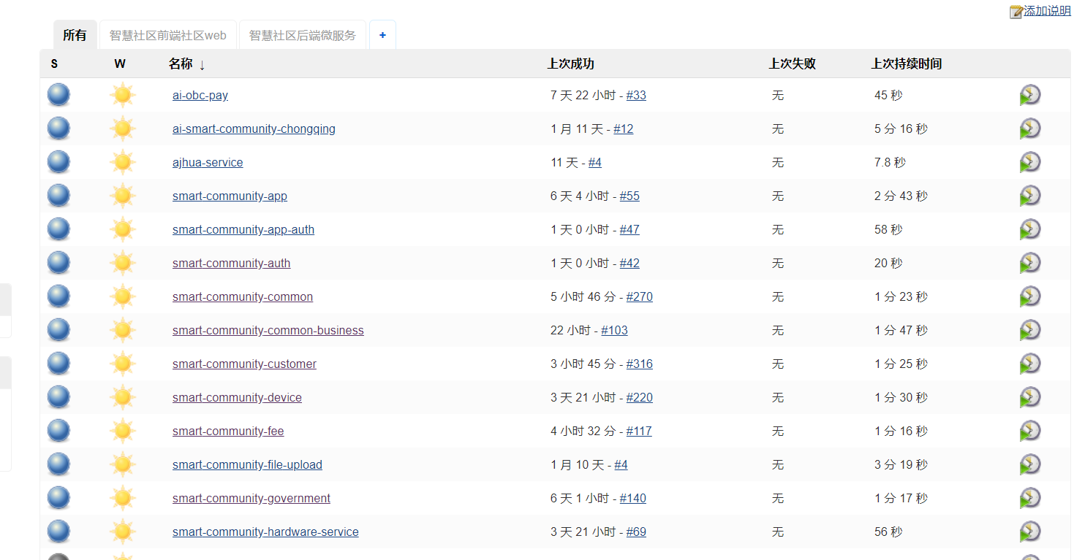
- 部署路径
/home/scommunity
包名：
community 包社区web包
government 镇政府web包

后端代码部署
- 后端通过访问到Jenkins页面，点击对应的工程目录，自动打包发布
- 部署路径
/home/
- 启动方式
start.sh

定时任务管理页面
- 访问地址
http://172.16.20.2:18088/xxl-job-admin/jobgroup
用户名：admin
密码：123456

